# Raportowanie: zmiana

Na raporcie dodano możliwość ukrycia kolumn *Liczba wykładowców, Liczba grup* oraz *Liczba zasobów*.

Przykład ilustruje sposób funkcjonowania raportu z wybraną kolumną *Liczba wykładowców*:

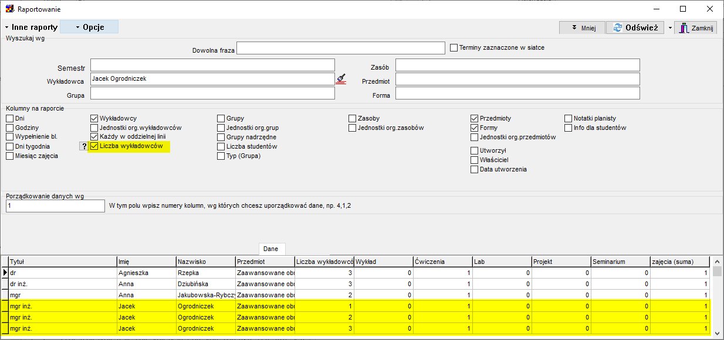

I te same dane prezentowane w trybie bez kolumny *Liczba wykładowców* – trzy ostatnie wiersze są sumowane:

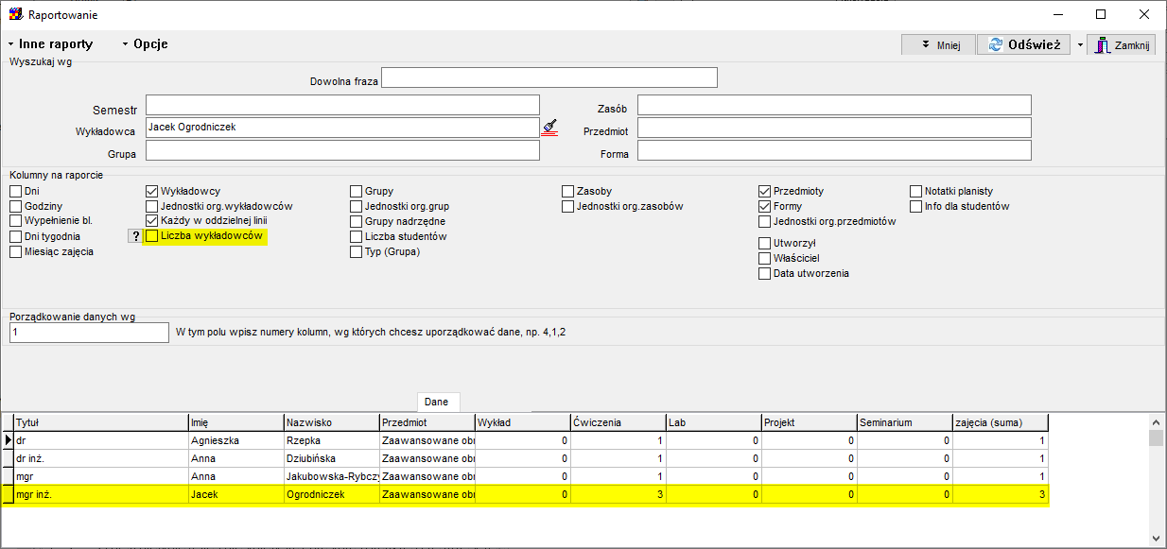

Aby zobaczyć zmiany należy zainstalować najnowszą wersję Aplikacji ze strony Plansoft.org, co najmniej 2020.11.12. Wersję Aplikacji sprawdzamy w oknie logowania.